Assignment COM2013

XÂY DỰNG CƠ SỞ DỮ LIỆU QUẢN LÝ XUẤT HÀNG

Mã số sinh viên : PS47934
Họ tên sinh viên : Mai Thành Tài
Lớp : COM2013_SD21303
Giảng viên hướng dẫn : Bùi Quốc Đạt

MỤC LỤC

Y1. PHÂN TÍCH BÀI TOÁN 3
<< Xác định các tập thực thể, các thuộc tính của tập thực thể và mối quan hệ giữa các tập thực thể.>> 4
Y2. . THIẾT KẾ SƠ ĐỒ QUAN HỆ ERD. 4
<< Vẽ sơ đồ ERD mô tả mối quan hệ giữa các thực thể >> 4
Y3. XÂY DỰNG CSDL MỨC VẬT LÝ. 5
<< Chuyển các thực thể thành các quan hệ, thiết lập các ràng buộc: khoá chính, khoá ngoại, kiểm tra, khoá duy nhất …>> 5
<< Chuẩn hoá các bảng theo dạng chuẩn 3NF>> 5

Y1. PHÂN TÍCH BÀI TOÁN

<< Xác định các tập thực thể, các thuộc tính của tập thực thể và mối quan hệ giữa các tập thực thể.>>
1 Thực thể LOẠI_HÀNG
MaLoai (PK)
TenLoai
Mỗi loại hàng có nhiều mặt hàng, mỗi mặt hàng chỉ thuộc 1 loại

2 Thực thể MẶT_HÀNG
MaHang (PK)
TenHang
DonViTinh
DonGia
MaLoai (FK)

3 Thực thể CỬA_HÀNG
MaCH (PK)
TenCH
DiaChi
DienThoai
Email

4 Thực thể PHIẾU_XUẤT
MaPX (PK)
NgayLap
NgayXuat
MaCH (FK)
1 cửa hàng có thể có nhiều phiếu xuất

5 Thực thể CHI_TIẾT_PHIẾU_XUẤT
MaPX (FK)
MaHang (FK)
SoLuong
DonGia
ThanhTien
GhiChu
Bảng này dùng để liên kết Phiếu xuất – Mặt hàng
Khóa chính: (MaPX, MaHang)

Y2. . THIẾT KẾ SƠ ĐỒ QUAN HỆ ERD.

<< Vẽ sơ đồ ERD mô tả mối quan hệ giữa các thực thể >>
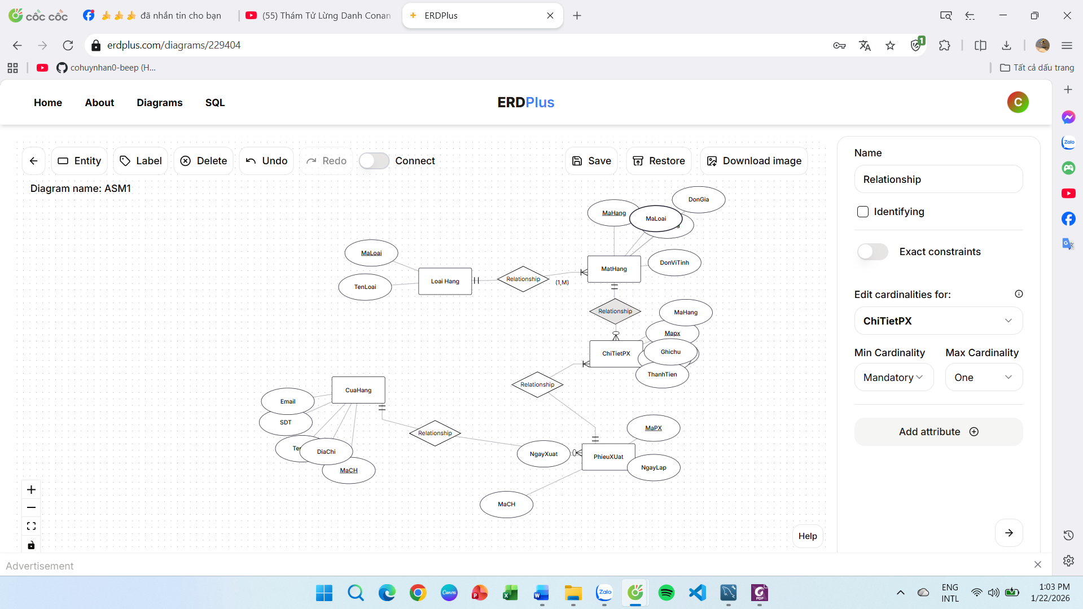

Y3. XÂY DỰNG CSDL MỨC VẬT LÝ.

<< Chuyển các thực thể thành các quan hệ, thiết lập các ràng buộc: khoá chính, khoá ngoại, kiểm tra, khoá duy nhất …>>

<< Chuẩn hoá các bảng theo dạng chuẩn 3NF>>
1. Các quan hệ (bảng)
LOAI_HANG (MaLoai, TenLoai)
MaLoai: khóa chính
MAT_HANG(MaHang, TenHang, DonViTinh, DonGia, MaLoai)
MaHang: khóa chính
MaLoai: khóa ngoại tham chiếu LOAI_HANG(MaLoai)
CUA_HANG(MaCH, TenCH, DiaChi, SDT, Email)
MaCH: khóa chính
PHIEU_XUAT(MaPX, NgayLap, NgayXuat, MaCH)
MaPX: khóa chính
MaCH: khóa ngoại tham chiếu CUA_HANG(MaCH)
CHI_TIET_PX(MaPX, MaHang, SoLuong, DonGia, ThanhTien, GhiChu)
Khóa chính: (MaPX, MaHang)
MaPX: khóa ngoại tham chiếu PHIEU_XUAT(MaPX)
MaHang: khóa ngoại tham chiếu MAT_HANG(MaHang)

2. Quan hệ và lực lượng (Min – Max) ghi BẰNG CHỮ
LOAI_HANG — MAT_HANG:
Một loại hàng (1) có nhiều (N) mặt hàng
Một mặt hàng thuộc đúng 1 loại hàng
CUA_HANG — PHIEU_XUAT:
Một cửa hàng (1) có nhiều (N) phiếu xuất
Một phiếu xuất thuộc đúng 1 cửa hàng
PHIEU_XUAT — MAT_HANG thông qua CHI_TIET_PX:
Một phiếu xuất (1) gồm nhiều (N) mặt hàng
Một mặt hàng (1) có thể xuất hiện trong nhiều (N) phiếu xuất
Quan hệ N–N, được tách thành bảng CHI_TIET_PX

3. Chuẩn hoá
Các bảng đều đạt chuẩn 3NF
Không có phụ thuộc bắc cầu
Mỗi thuộc tính phụ thuộc hoàn toàn vào khóa chính
Thiết kế cơ sở dữ liệu mức vật lý cài đặt trên hệ quản trị CSDL MySQL.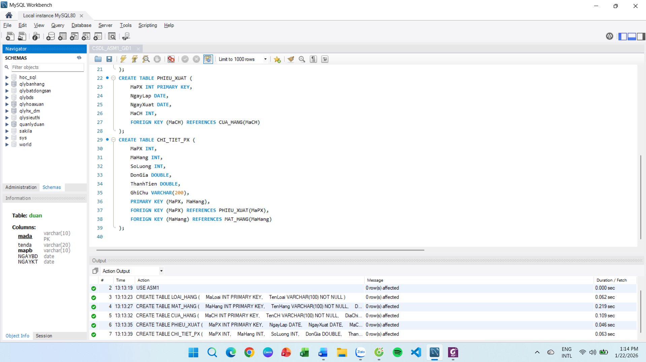
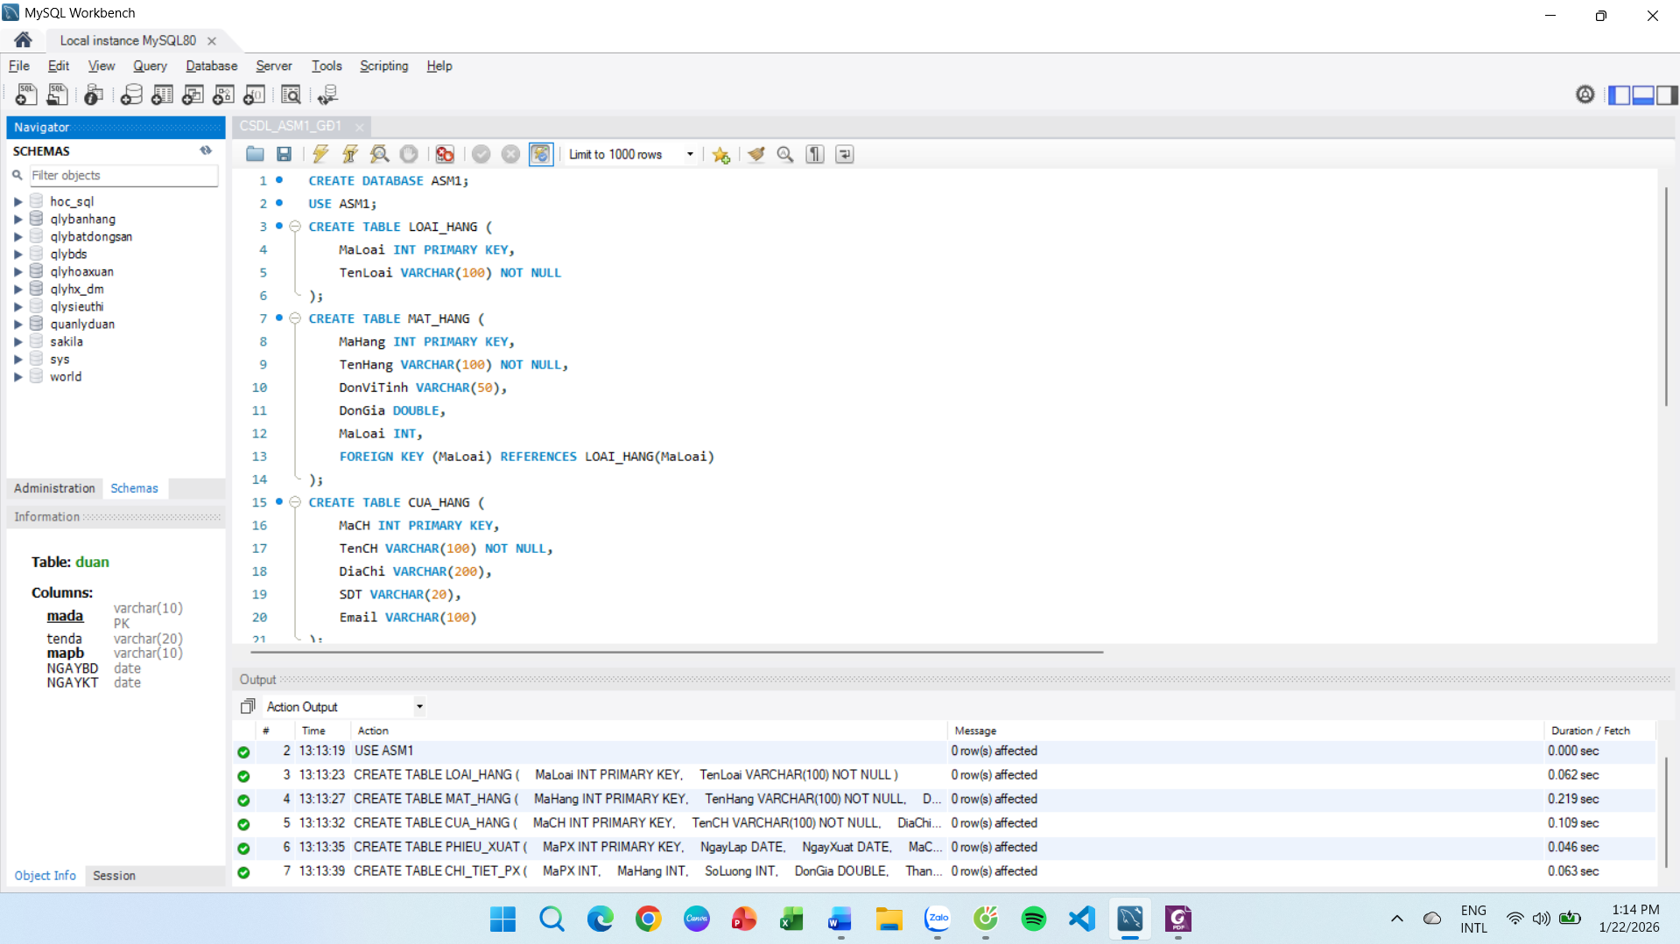

Y4: Tạo các bảng trong CSDL MySQL, tạo các ràng buộc: khoá chính, khoá ngoại, ràng
buộc duy nhất, ràng buộc kiểm tra, …
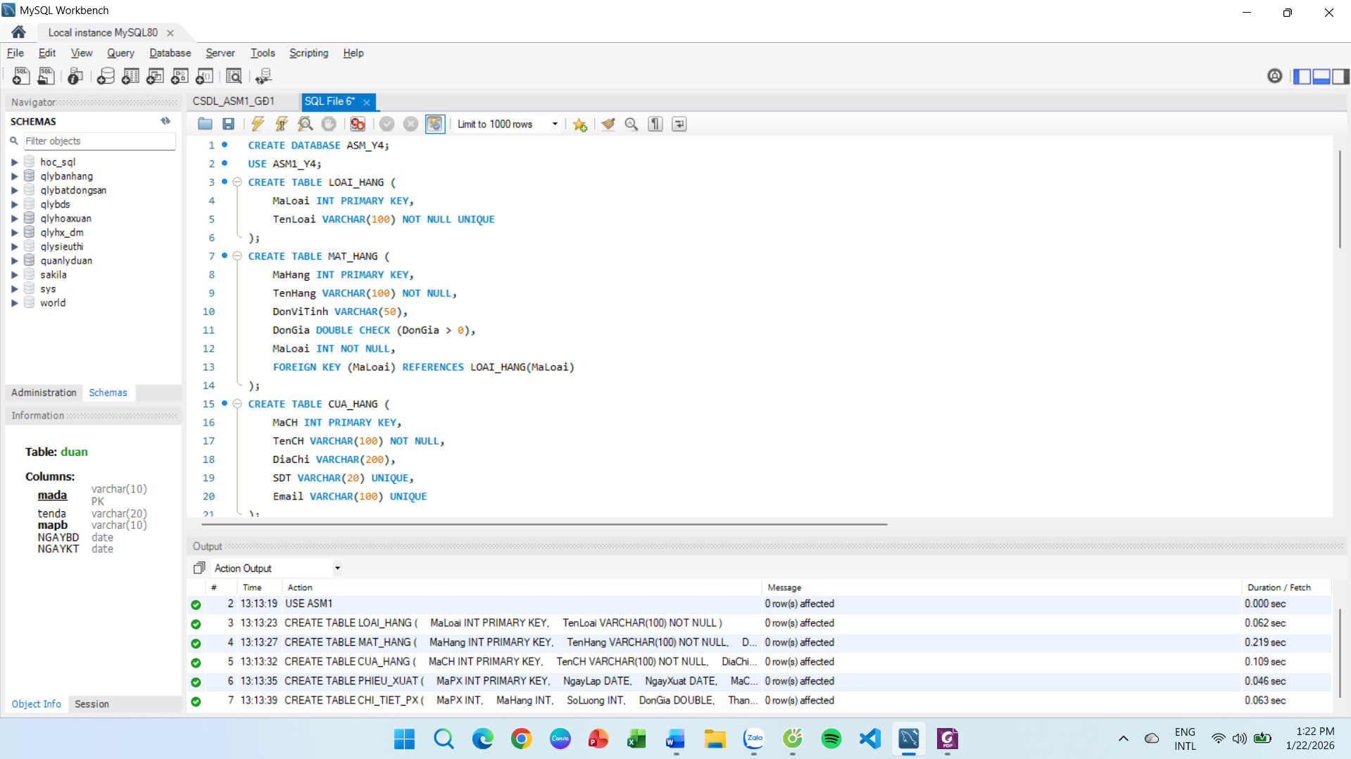
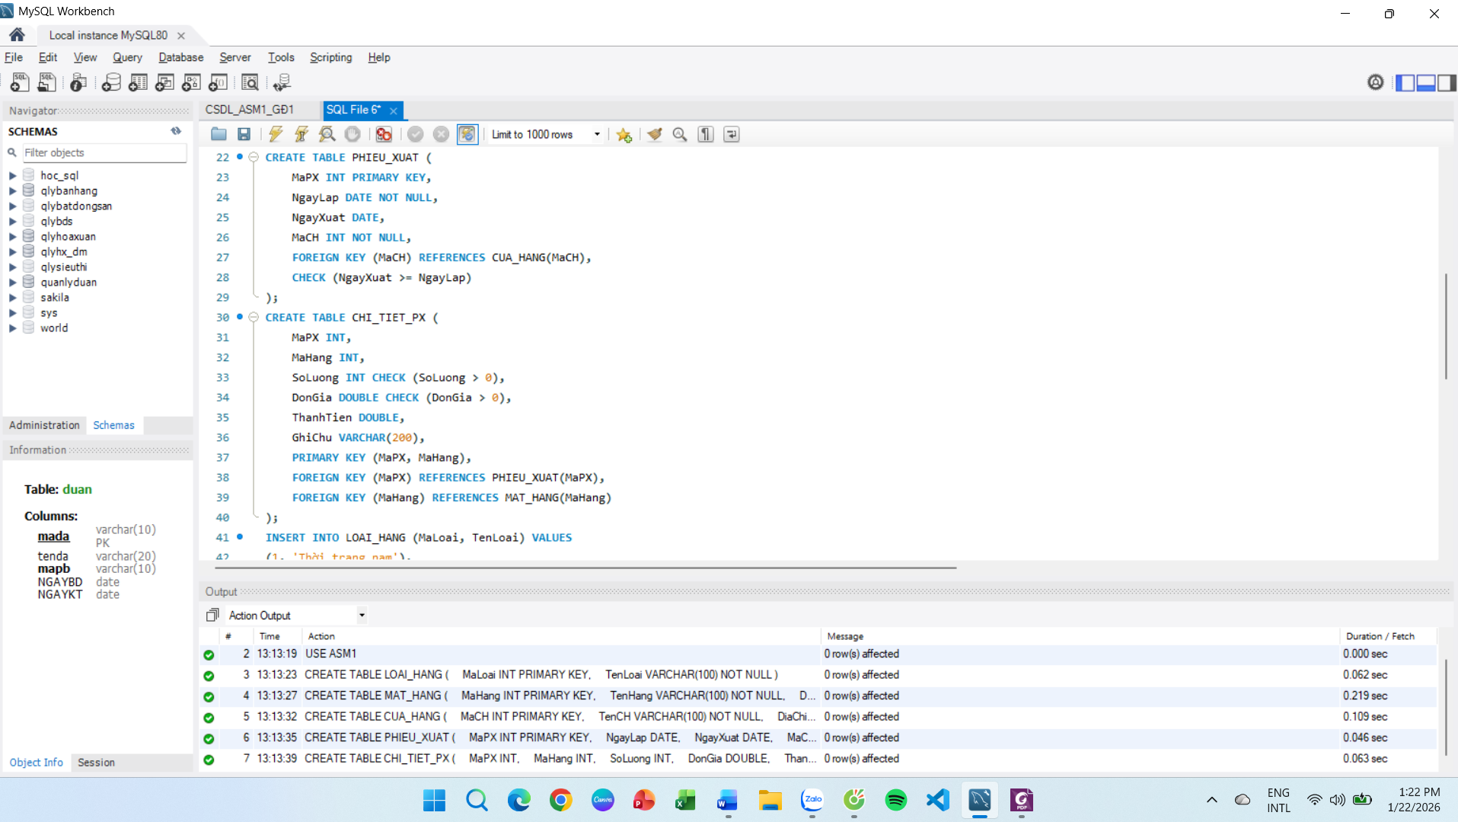

Y5. Nhập dữ liệu vào cho các bảng (ít nhất 5 bản ghi cho mỗi bảng)
